Опыты со статистическим электричеством.
Эти занимательные опыты вы можете провести вместе с детьми дома. Вызовите радость открытий полученных из опытов.

Опыт «Статическое электричество»

Цель. Узнать о положительно и отрицательно заряженных частицах, используя несколько основных предметов, которые мы часто используем в быту.
Материал и оборудование:
Два воздушных шарика
Волосы
Алюминиевая банка
Шерстяная ткань

Описание эксперимента:
Потрём шерстяной тканью оба воздушных шара. Поднесём их друг к другу. Что происходит? Они отталкиваются друг от друга именно той стороной, которой были натёрты об шерсть.
Потрём один из шаров о наши волосы, немного поднимем шарик над волосами. Что происходит? Шарик притянул волосы к себе.
Положим алюминиевую банку на бок на столе, поднесём к ней воздушный шар, который мы потёрли о волосы или шерстяную ткань. Как только мы поднесли шарик к банке, медленно отводим его. Что происходит? Банка начинает катиться за шариком.
Вывод:
Натирая шары шерстяной тканью или нашими волосами, мы создаем на нем статическое электричество. Оно включает в себя отрицательно и положительно заряженные частицы. Когда мы трем воздушные шары против наших волос или ткани, шарик заряжается отрицательно. (Приложение 1)

Опыт «Понятие об электрических зарядах»

Цель: показать, что в результате контакта между двумя различными предметами возможно разделение электрических разрядов.
Материал и оборудование:
Воздушный шарик.
Шерстяной шарф.
Описание эксперимента:
Надуем небольшой воздушный шарик. Потрем шарик о шерстяной шарф и попробуем дотронуться шариком до различных предметов в комнате. Получился настоящий фокус! Шарик начинает прилипать буквально ко всем предметам в комнате: к шкафу, к стенке, а самое главное – ко мне. Почему?
Это объясняется тем, что все предметы имеют определенный электрический заряд. Но есть предметы, например – шерсть или волосы, которые очень легко теряют свои электроны. Когда мы трём шарик об шерсть происходит разделение электрических разрядов, шерсть отдаст свои электроны, электроны перебегут на шарик и он станет отрицательно заряженным. Если этот шарик поднести к нейтральным предметам (которые не натирали), электроны в этих предметах начинают отталкиваться от электронов шарика и перемещаться на другую сторону предмета. Поэтому та сторона предмета, которая ближе к шарику, становится заряженной положительно, и шарик начнет притягивать предмет к себе. Но если подождать подольше, электроны начнут переходить обратно с шарика на предмет, тогда шарик и предмет перестанут притягиваться друг к другу. Шарик упадет.
Вывод: В результате контакта между двумя различными предметами возможно разделение электрических разрядов. (Приложение 2)

Опыт «Танцующая фольга»

Цель: узнать, что разноименные статические заряды притягиваются друг к другу, а одноименные отталкиваются.
Материал и оборудование:
Тонкая алюминиевая фольга.
Ножницы.
Пластмассовая расческа.
Бумажное полотенце.

Описание эксперимента:
Нарежем алюминиевую фольгу (блестящую обертку от шоколада или конфет) очень узкими и длинными полосками. Высыпаем полоски фольги на бумажное полотенце. Проведем несколько раз пластмассовой расческой по своим волосам, а затем поднесем ее вплотную к полоскам фольги. Полоски начнут «танцевать». Почему так происходит?
Волосы, о которые мы потерли пластмассовую расческу, очень легко теряют свои электроны. Их часть перешла на расческу, и она приобрела отрицательный статический заряд. Когда мы приблизили расческу к полоскам фольги, электроны в ней начали отталкиваться от электронов расчески и перемещаться на противоположную сторону полоски. Таким образом, одна сторона полоски оказалась заряжена положительно, другая сторона полоски – отрицательно. Положительно заряженная сторона полоски притягивается к отрицательно заряженной расческе. Так фольга «танцует»
Вывод: Разноименные статические заряды притягиваются друг к другу, а одноименные отталкиваются. (Приложение 3)

Опыт «Прыгающие хлопья»

Цель: узнать, как в результате контакта между двумя различными предметами возможно разделение статических электрических разрядов.
Материал и оборудование:
Чайная ложка хрустящих овсяных хлопьев.
Бумажное полотенце.
Воздушный шарик.
Шерстяной шарф.

Описание эксперимента:
Постелем на столе бумажное полотенце и насыплем на него хлопья. Надуем небольшой воздушный шарик. Потрем шарик о шерстяной шарф, затем поднесем его к хлопьям, не касаясь их. Хлопья начинают подпрыгивать и приклеиваться к шарику. Почему?
В результате контакта между шариком и шерстяным шарфом произошло разделение статических электрических зарядов. Часть электронов с шерсти перешло на шарик, и он приобрел отрицательный электрический заряд. Когда мы поднесли шарик к хлопьям, электроны в них начали отталкиваться от электронов шарика и перемещаться на противоположную сторону. Таким образом, верхняя сторона хлопьев, обращенная к шарику, оказалась заряжена положительно, и шарик начал притягивать легкие хлопья к себе.
Вывод: В результате контакта между двумя различными предметами возможно разделение статических электрических разрядов. (Приложение 4)

Опыт « Гибкая вода»

Цель: узнать, что в воде электроны свободно перемещаются.
Материал и оборудование:
Раковина и водопроводный кран.
Воздушный шарик.
Шерстяной шарф.

Описание эксперимента:
Откроем водопроводный кран таким образом, чтобы струя воды была очень тонкой. Надуем небольшой воздушный шарик. Потрем шарик о шерстяной свитер, затем поднесем его к струйке воды. Струя воды отклонится в сторону шарика. Электроны с шерстяного свитера при трении переходят на шарик и придают ему отрицательный заряд. Этот заряд отталкивает от себя электроны, находящиеся в воде, и они перемещаются в ту часть струи, которая дальше всего от шарика. Ближе к шарику в струе воды возникает положительный заряд, и отрицательно заряженный шарик тянет ее к себе.
Чтобы перемещение струи было видимым, она должна быть тонкой. Статическое электричество, скапливающееся на шарике, относительно мало, и ему не под силу переместить большое количество воды. Если струйка воды коснется шарика, он потеряет свой заряд. Лишние электроны перейдут в воду; как шарик, так и вода станут электрически нейтральными, поэтому струйка снова потечет ровно.
Вывод: В воде электроны могут свободно перемещаться. (Приложение 5)

Опыт «Электрический спрут» (1)

Цель: посмотреть на проявление одного вида электричества.
Материал.
Макет спрута из бумаги
Шерстяной шарф
Начинаем эксперимент:
Из тонкой бумаги отрезали полоску и нарезали 8 полосок-щупалец. Хорошенько погладили спрутика шерстяным шарфом. Наэлектризованного спрута подняли и скрутили в кольцо не разрезанную сторону листа. Щупальца растопырились в стороны! Если засунуть руку снизу внутрь колокола, щупальца немедленно ее схватят! Почему так происходит?
Вывод: «щупальца» спрута получили отрицательно заряженные частицы, поэтому оно отталкиваются друг от друга.

Опыт «Электрический спрут» (2)
Из газеты отрезали полоску и нарезали 8 полосок-щупалец. Хорошенько погладили спрутика шерстяным шарфом. Наэлектризованного спрута подняли и скрутили в кольцо не разрезанную сторону листа. Щупальца растопырились в стороны! Если засунуть руку снизу внутрь колокола, щупальца немедленно ее схватят! Хорошо, что еще нет присосок. Хорошо осьминог получается из тоненькой цветной бумаги. Это проверили с компанией ребятишек, которые смастерили осьминогов из цветной бумаги, наэлектризовали их. Их спрутики были друзьями — притягивались при малейшем приближении. По похожей схеме изготовили человечка. К полоскам-волосам которого подносишь наэлектризованный шарик и волосы поднимаются. Здесь использовали один слой трехслойной салфетки, пластилин и фольгу от киндер-сюрприза. Тема статического электричества очень интересная. Здесь и о молнии можно поговорить и попробовать ее смоделировать дома и вспомнить, что у кошки искры проскакивают в шерсти и много чего еще. С помощью статического электричества можно даже управлять бумажным корабликом. Об этом наше видео.

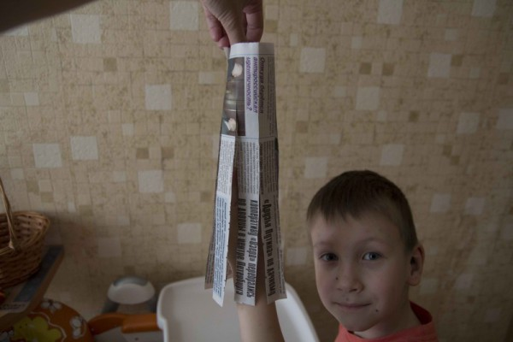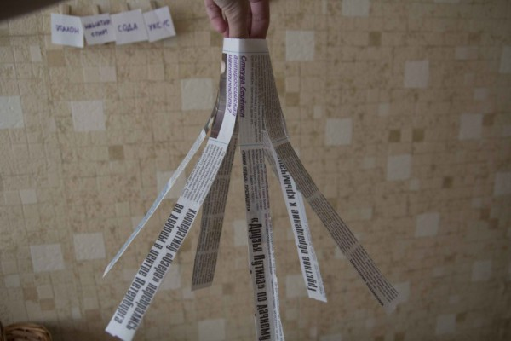

«Помоги Золушке»
Цель: формировать у детей интерес к экспериментальной деятельности; закреплять знания о статическом электричестве.
Материал: 2-3 емкости с перемешанным перцем и сахаром, вода, сито, карандаши или деревянные палочки.
Проведение опыта. Воображаемая ситуация. «Представьте себе, что Злая Мачеха придумала Золушке новое задание: перемешала перец с сахаром и велела успеть разделить их до утра. Бедная Золушка не знает, как это сделать. Сможем ли мы ей в этом помочь?»
Вариант 1. Можно использовать воду.
Опыт 1. Вода добавляется в одну из емкостей: сахар растворяется, перец всплывает на поверхность воды или, намокнув, располагается в ее толще. (Дети приходят к выводу, что этот вариант не годится: сахар растворяется).
Вариант 2. Можно использовать мелкое сито.
Опыт 2. Содержимое из второй емкости высыпается в сито и просеивается. (Дети приходят к выводу, что этот способ также неудачен, потому что мелкие частички перца плохо проходят через отверстия сита и задерживаются в нем).
Вариант 3. Если дети сами не вспомнят о существовании статического электричества, то воспитатель с помощью наводящих вопросов напоминает им об этом явлении.
Опыт 3. Дети потирают карандаши (деревянные палочки) о свои волосы и прикасаются к смеси. К наэлектризованным предметам быстро прилипает перец. Дети аккуратно его ссыпают в другую емкость. (Перец легче сахара, поэтому свободно прилипает к пал

Желаем успеха!

